"Компьютерные презентации"

Цели урока: знать понятия мультимедиа технологии, компьютерной презентации, интерактивности, слайда, расширения файла с презентацией; знать этапы создания презентации; уметь применять данные этапы при создании презентации, открывать презентации и запускать показ слайдов.

Ход урока

1. Организационный момент.
Ознакомление учащихся с новой темой, сообщение о продолжительности её изучения, знакомство с этапами изучения компьютерных презентаций. Нацелить учеников на выбор темы, над которой они, возможно, будут работать и как конечный результат – демонстрировать свои презентации.

2. Объяснение нового материала.
а) Мультимедиа технология. Термин “мультимедиа” — калька с английского слова multimedia, что можно перевести как “многие среды” (от multi — много и media — среда).
Мультимедиа технология позволяет одновременно использовать различные способы представления информации: числа, текст, графику, анимацию, видео и звук.
Важной особенностью мультимедиа технологии является ее интерактивность, то есть то, что в диалоге с компьютером пользователю отводится активная роль. Графический интерфейс мультимедийных проектов обычно содержит различные управляющие элементы (кнопки, текстовые окна и так далее).
В последнее время создано много мультимедийных программных продуктов. Это и энциклопедии из самых разных областей жизни (история, искусство, география, биология, музыка) и обучающие программы (по иностранным языкам, физике, химии) и так далее.
Компьютерные презентации являются одним из типов мультимедийных проектов. Компьютерные презентации часто применяются в рекламе, при выступлениях на конференциях и совещаниях, они могут также использоваться на уроках в процессе объяснения материала учителем или докладов учащихся.
В некоторых случаях презентацию запускают в автоматическом режиме, и она повествует о чем-то без участия человека. Автоматический режим презентации часто используют во время проведения различных выставок.
Что же представляет собой компьютерная презентация? Проведем аналогию с обычной книгой. Книга состоит из страниц с текстом, и презентация тоже состоит из страниц, но только электронных, которые кроме текста могут содержать также мультимедийные объекты. Электронные страницы презентации называются слайдами.
Книгу мы обычно читаем последовательно, просто перелистывая ее страницы. В процессе просмотра компьютерной презентации могут реализовываться различные последовательности представления слайдов. Для осуществления различных вариантов переходов между слайдами используются либо управляющие кнопки, либо гиперссылки.
Компьютерная презентация представляет собой последовательность слайдов, содержащих мультимедийные объекты. Переход между слайдами осуществляется с помощью управляющих объектов (кнопок) или гиперссылок.
б) Далее демонстрируются готовые презентации с комментированием элементов презентации.
в) Компьютерные презентации.
– Так с чего же начинается создание презентации (записываем в тетради этапы создания презентации).Преподаватель подробно поясняет создание презентации “Устройство компьютера”, структура слайдов для нее дана в учебнике. Совместно создаются 3 первых слайда.
Дизайн презентации.
В зависимости от содержания презентации необходимо выбрать дизайн презентации.
Приложения, используемые для разработки презентаций, позволяют выбрать наиболее подходящий вариант дизайна с помощью использования нескольких десятков шаблонов оформления и вариантов цветовых схем <Рисунок1>.
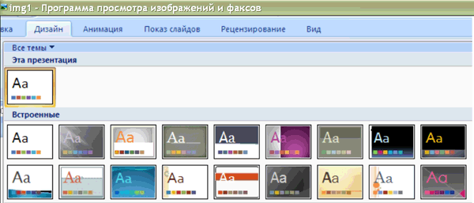
Каждый шаблон оформления предлагает свой вариант фона слайдов, а также тип и цвет используемых шрифтов <Рисунок2>.
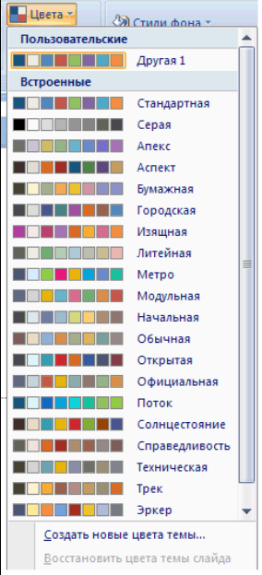
Фон слайда может быть неоднородным, он может плавно переходить от одного оттенка цвета к другому, а также включать узоры и фоновые изображения.
Макеты слайдов. Каждый раз при добавлении в презентацию нового слайда необходимо выбрать тип макета слайда. Макет слайда определяет, как будут на слайде размещаться различные объекты: заголовок, текст, растровые изображения, векторные рисунки и другие <Рисунок3>.
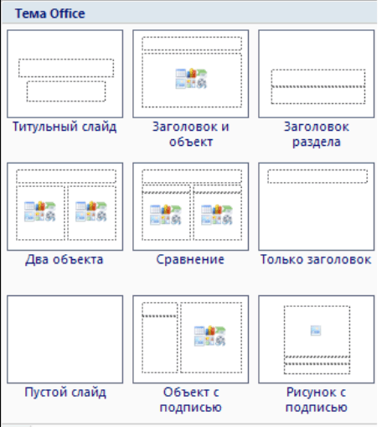
Приложения, используемые для разработки презентаций, предлагают десятки различных вариантов разметки слайдов.
Самыми простыми являются макеты, содержащие пустые заготовки слайдов с заголовком и без него.
Текст на слайде может быть размещен в одну или две колонки.
Слайд целиком может занимать растровое изображение или векторный рисунок.
На слайде могут быть размещены сразу несколько объектов различных типов: текст и изображение, рисунок итекст, изображение и рисунок и т. д.
Заполнение слайдов. Процедура заполнения слайда информацией одинакова для слайдов всех типов. Достаточно щелкнуть мышью в выбранной на макете слайда области и ввести текст или нарисовать рисунок с использованием встроенного графического редактора.
Можно текст, растровое изображение или векторный рисунок заранее создать в текстовом или графическом редакторе и затем скопировать в выбранную область слайда.
Однако проще воспользоваться коллекцией рисунков, которая имеется как в Microsoft Office, так и в OpenOffice <Рисунок 4>.
С объектами, размещенными на слайде, можно работать так же, как в векторном графическом редакторе. Можно перемещать выделенный объект по слайду, изменять его размеры, осуществлять группировку объектов, а также изменять расположение объектов по глубине слайда.
Анимация и звук в процессе смены слайдов. Анимационные эффекты и воспроизведение звука при демонстрации презентации могут быть использованы в процессе смены слайдов.
Программы разработки презентаций позволяют выбрать один из типов анимационных эффектов, который будет реализовываться в процессе перехода слайдов <Рисунок 5>.
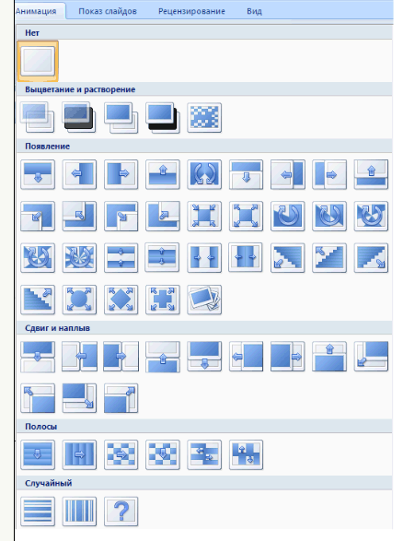
В процессе разработки презентации можно выбрать звук, которым будет сопровождаться переход слайдов. Программы разработки презентаций предлагают довольно широкий набор звуков (аплодисменты, колокольчики, пишущая машинка и др.), однако можно подобрать и другой звук, найдя соответствующий звуковой файл на локальном компьютере или в Интернете. Можно также записать любой звук с использованием звукового редактора.
Анимация и звук в процессе появления объектов на слайде. Любой объект, размещенный на слайде, можно заставить возникнуть на экране необычно: постепенно проявиться, вылететь сбоку, развернуться до заданного размера, уменьшиться, вспыхнуть, вращаться и т. д.
Появление объекта на слайде может сопровождаться различными звуками. Звук можно выбрать из набора, имеющегося в программе разработки презентаций (барабан, буря оваций, касса и др.), можно найти подходящий звуковой файл или записать звук самостоятельно.
Просмотр и демонстрация презентации. После запуска демонстрации презентации слайды будут последовательно в порядке номеров выводиться на экран. Для перехода от одного слайд к другому, следующему за ним, нажимают клавишу {Enter или щелкают левой кнопкой мыши. Для перемещения по слайдам презентации вперед или назад можно пользоваться клавишами клавиатуры {PageUp} или {PageDown}.
Можно сделать презентацию интерактивной, т. е. предоставить пользователю возможность в процессе демонстрации презентации изменять последовательность предъявления слайдов.
Организовать любые переходы между слайдами можно двумя способами: с помощью гиперссылок илиуправляющих кнопок.
Гиперссылка позволяет осуществлять переход с любого слайда на любой другой с использованием указателя ссылки и адреса перехода.
На слайд можно поместить управляющие кнопки Вперед, Назад, В начало, В конец и другие <Рисунок6>.
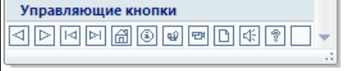
Если в процессе демонстрации презентации активизировать кнопку (щелкнуть мышью), то произойдет переход на указанный слайд.

3. Закрепление ЗУН.
Учащиеся создают оставшиеся 3 слайда, просматривают презентацию и сохраняют на жестком диске.

4. Итоги урока.
Контрольные вопросы:
- Для чего предназначена программа MS Power Point 2007?
- Из каких действий состоит процесс создания презентаций?
- Что такое слайд?
- Как добавить в презентацию новый слайд?
- Что такое шаблон?

5. Домашнее задание.
Прочитать материал учебника; подобрать мультимедийный материал для создания презентации.
Темы для разработки презентаций, чтобы учащиеся могли принести мультимедийный материал (текстовую информацию, картинки, фотографии, видео, анимацию) по данной теме.
Примерная тематика компьютерных проектов
- Презентация учебного заведения “Мир в котором я учусь”.
- Моя деревня.
- Моя семья “Мир котором я живу”.
Поделиться…

